Z Certyfikatem Wiarygodności Biznesowej za 2015 rok
Aby go otrzymać, trzeba spełnić określone kryteria. Potwierdza dobrą kondycję finansową spółki. Przyznawany przez europejskiego lidera w dostarczaniu danych i analiz Bisnode – jest pożądanym wyróżnieniem. Spółka Pośrednictwo Finansowe „KREDYTY-Chwilówki” certyfikat otrzymała już trzeci raz z rzędu.

O wyróżnienie mogą ubiegać się osoby prywatne, małe i duże przedsiębiorstwa oraz międzynarodowe korporacje. Aby je otrzymać konieczne jest spełnienie określonych kryteriów. Co podlega analizie? Przede wszystkim kondycja finansowa przedsiębiorstwa. Oceniana jest moralność płatnicza według programu International Payment Monitor i wskaźniki finansowe na podstawie ostatnich sprawozdań finansowych. Przyznający wyróżnienie korzystają również z bazy relacyjnych powiązań korporacyjnych i osobowych.

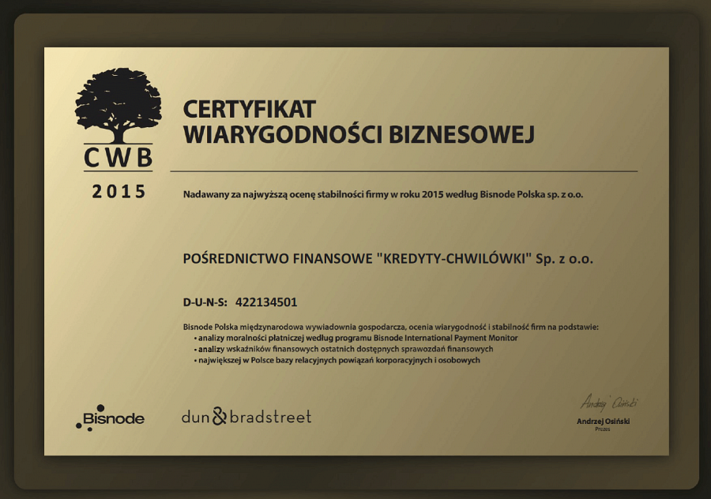
Przyznanie Certyfikatu Wiarygodności Biznesowej to potwierdzenie rentowności, płynności finansowej i wiarygodności firmy. O tym, jak wygląda przyznawanie certyfikatu i co jest weryfikowane opowiada Tomasz Starzyk z Bisnode Polska na bisnode.pl – Wypłacalność firmy, a także ryzyko współpracy sprawdzamy korzystając z wielu źródeł informacyjnych. Tych rejestrowych i branżowych oraz typowo marketingowych. Pozwala to w bardzo krótkim czasie zyskać pełną informację na temat firmy. Począwszy od potwierdzenia danych rejestrowych, zgodnie z KRS lub ewidencją działalności gospodarczej, informacji o danych finansowych, zdarzeniach prawnych, po dane zamieszczone w różnych portalach internetowych, prasie lub wywiadu z kierownictwem firmy.
Spółka Pośrednictwo Finansowe „KREDYTY-Chwilówki” Certyfikat Wiarygodności Finansowej otrzymała już po raz trzeci. Pierwszy za 2013 rok, drugi za 2014 i teraz – za 2015.
Certyfikat Wiarygodności Biznesowej jest przyznawany przez Bisnode – europejskiego lidera w dostarczaniu danych i analiz. Firma jest obecna w 18 krajach. Współpracuje również z Dun & Bradstreet – globalnym dostawcą informacji biznesowych o ponad 250 milionach firm w 220 krajach.
Certyfikat Wiarygodności Biznesowej za 2013 i 2014 rok.

